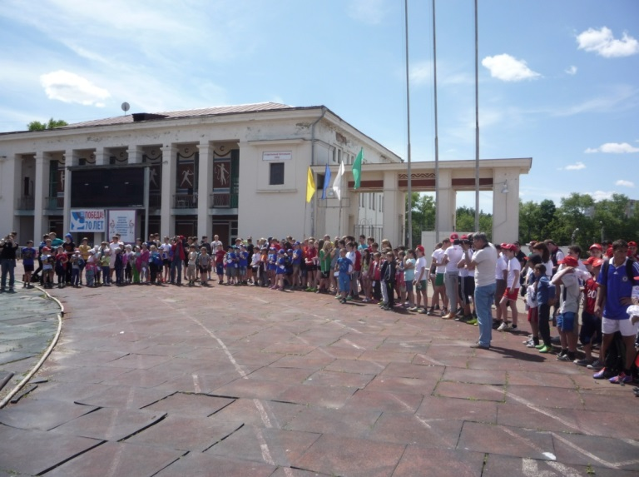
На стадионе «Спартак» 18 июня 2015 года состоялась XIII летняя спартакиада среди детских оздоровительных лагерей 1-ой смены, посвященная 70-летию Победы в Великой Отечественной войне.
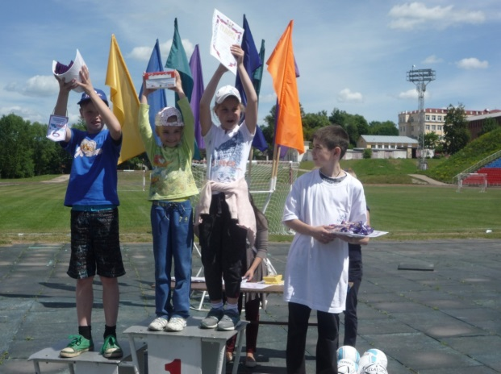
В финальных соревнованиях приняли участие семь команд из детских оздоровительных лагерей: «Красный Бор», «Кристалл», «Смена», «Салют», «Соколья гора», «Факел», "Юный ленинец". Юные спортсмены соревновались по 5 видам спорта.
В результате в командном первенстве места распределились следующим образом:
В соревнованиях по мини-футболу:
1 место - «Cалют»
2 место - «Юный ленинец»
3 место - «Смена»
По пионерболу:
1 место - «Смена»
2 место - «Факел»
3 место - «Кристалл»
По «весёлым стартам»:
1 место - «Смена»,
2 место - «Салют»
3 место - «Кристалл»
По перетягиванию каната:
1 место - «Смена»,
2 место - «Юный ленинец»
3 место - «Факел»
В личном первенстве в соревнованиях по настольному теннису среди юношей первые три места заняли юные спортсмены: Ровнягин Александр («Салют»), Денисов Артем («Кристалл»), Силков Никита («Кристалл»).
В соревнованиях по настольному теннису среди девушек первое место заняла Покладова Маргарита («Смена»), второе - Борисова Мария («Салют»), третье – Кожеко Екатерина («Кристалл»).
От областного профобъединения призерам соревнований были вручены Благодарственные письма, призы и подарки.
